Pasa los siguientes Modelos E/R al Modelo Relacional Ejercicio 1
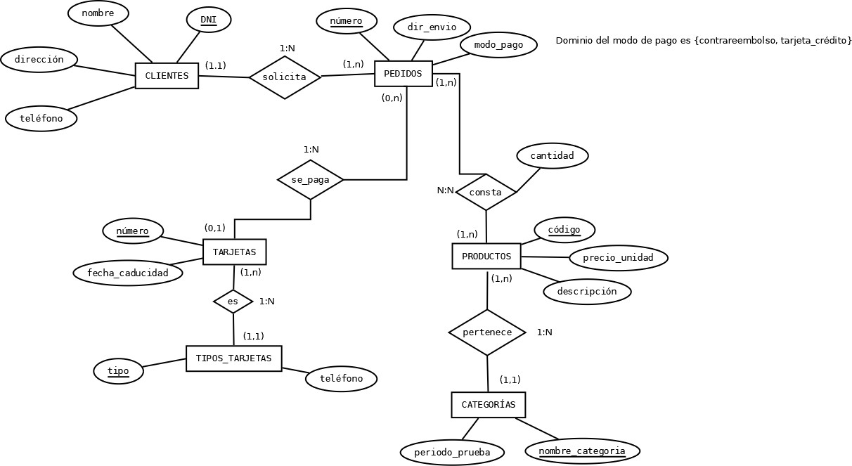

CLIENTES(dni, nombre, direccion, telefono)
Clave Primaria {dni}
Unico {telefono}
PEDIDOS(numero, dirEnvio, modoPago, dniCliente)
Clave Primaria {numero}
Clave Ajena {dniCliente} referencia CLIENTES(dni)
TARJETAS(numero, fechaCaducidad, nºPedido)
Clave Primaria {numero}
Clave Ajena {nºPedido} referencia PEDIDOS(numero)
VNN{nºPedido}
TIPO_TARJETAS (tipo, telefono, nºTarjeta)
Clave Primaria {tipo}
Clave Ajena {nºTarjerta} referencia TARJETAS(numero)
PRODUCTOS (codigo, precioUnidad, descripcion)
Clave Primaria {codigo}
CATEGORIAS (nombreCategoria, preciodoPrueba, codigoProducto)
Clave Primaria {nombreCategoria}
Clave Ajena {codigoProducto} referencia PRODUCTO(codigo)
CONSTA (numeroPedido, codigoProducto, cantidad)
Clave Primaria {numeroPedido, codigoProducto}
Clave Ajena {numeroPedido} referencia PEDIDOS(numero)
Clave Ajena {codigoProducto} referencia PRODUCTOS(codigo)

Ejercicio 2
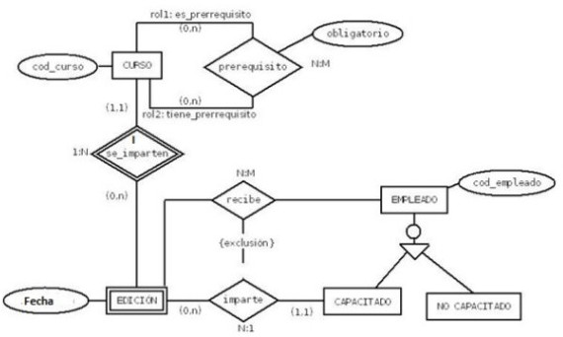
EMPLEADO(codEmpleado)
Clave Primaria {codEmpleado}
CAPACITADO(codEmpleadoCapacitado)
Clave Primaria {codEmpleadoCapacitado}
Clave Ajena {codEmpledoCapacitado} referencia EMPLEADO(codEmpleado)
NO CAPACITADO (codEmpleadoNoCapacitado)
Clave Primaria {codEmpleadoNoCapacitado}
Clave Ajena {codEmpleadoNoCapacitado} referencia EMPLEADO(codEmpleado)
CURSO(codCurso)
Clave Primaria {codCurso}
EDICION(fecha, codCurso, codEmpleadoCapacitado)
Clave Primaria {fecha, codCurso}
Clave Ajena {codCurso} referencia CURSO(codCurso)
Clave Ajena {codCursoCapacitado} referencia CAPACITADO(codCursoCapacitado)
PREREQUISITO(obligatorio, codCurso, codCursoPrerequisito)
Clave Primaria {codCurso, codCursoPrerequisito}
Clave Ajena {codCurso} referencia CURSO(codCurso)
Clave Ajena {codCursoPrerequisito} referencia PREREQUISITO(codCursoPrerequisito)
RECIBE(codEdicion, codEmpleado)
Clave Primaria {codEdicion, codEmpleado}
Clave Ajena {codEdicion} referencia EDICION(codigo)
Clave Ajena {codEmpleado} referencia EMPLEADO(codEmpleado)

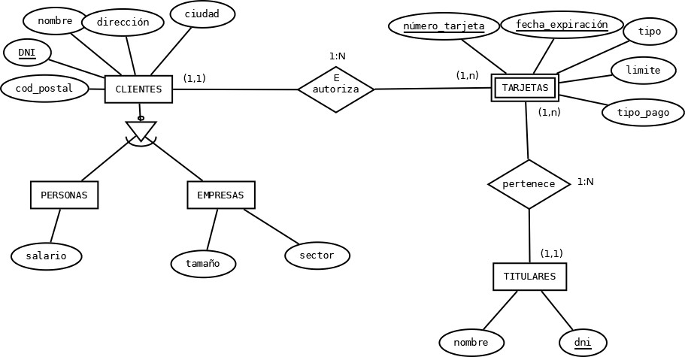
Ejercicio 3

CLIENTES(dni, nombre, direccion, codPostal, ciudad)
Clave Primaria {dni}
PRESONAS(dniPersonas, salario)
Clave Primaria {dniPersonas}
Clave Ajena {dniPersonas} referencia CLIENTES(dni)
EMPRESAS(dniEmpresas, tamaño, sector)
Clave Primaria {dniEmpresas}
Clave Ajena {dniEmpresas} referencia CLIENTES(dni)
TITULARES(dni, nombre)
Clave Primaria {dni}
TARJETAS(nºTarjeta, fechaExpiracion, tipo, limite, tipoPago, dniCliente, dniTitulares)
Clave Primaria {nºTarjeta, fechaExpiracion}
Clave Ajena {dniCliente} referencia CLIENTE(dni)
Clave Ajena {dniTitulares} referencia TITULARES(dni)

Ejercicio 4
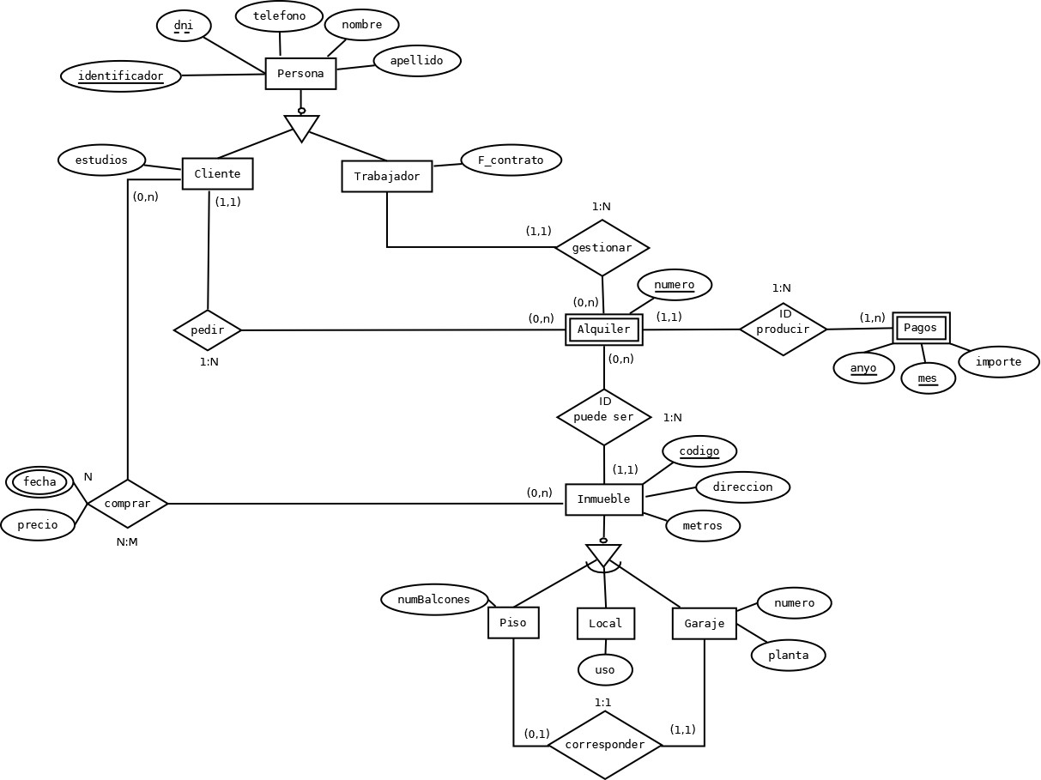
PERSONA(dni, identidicador, telefono, nombre, apellido)
Clave Primaria {identidficador}
UNICO {dni}
CLIENTE(idCliente, estudios)
Clave Primaria {idCliente}
Clave Ajena {idCliente} referencia PERSONA(identificador)
TRABAJADOR(idTrabajador, fContrato)
Clave Primaria(idTrabajador)
Clave Ajena {idTrabajador} referencia PERSONA(identificador)
INMUEBLE(codigo, direccion, metros)
Clave Primaria {codigo}
LOCAL(codLocal, uso)
Clave Primaria {codLocal}
Clave Ajena {codLocal} referencia INMUEBLE(codigo)
GARAJE(codGaraje, numero, planta)
Clave Primaria {codGaraje}
Clave Ajena {codGaraje} referencia INMUEBLE(codigo)
PISO(codPiso, nºBalcones, codGarajePiso)
Clave Primaria {codPiso}
Clave Ajena {codPiso} referencia INMUEBLE(codigo)
Clave Ajena {codGarajePiso} referencia GARAJE(codGaraje)
UNICO {codGarajePiso}
VNN {codGarajePiso}

ALQUILER(numero, idClienteAlquiler, idTrabajadorAlquiler, codInmueble)
Clave Primaria {numero, codInmueble}
Clave Ajena {codInmueble} referencia INMUEBLE(codigo)
Clave Ajena {idClienteAlquiler} referencia CLIENTE(idCliente)
Clave Ajena {idTrabajadorAlquiler} referencia TRANAJADOR(idTrabajador)
VNN{idCLienteAlquiler}
VNN{idTrabajadorAlquiler}
PAGOS(anyo, mes, importe, nºAlquiler, codInmueble)
Clave Primaria {anyo, mes, nºAlquiler, codInmueble}
Clave Ajena {nºAlquiler} referencia ALQUILER(numero)
Clave Ajena {codInmueble} referencia ALQUILER(codInmueble)
COMPRAR({fecha}, precio, idCliente, codInmueble)
Clave Primaria {idCliente, codInmueble}
Clave Ajena {idCliente} referencia CLIENTES(idCliente)
Clave Ajena {codInmueble} referencia INMUEBLE(codigo)

Ejercicio 5
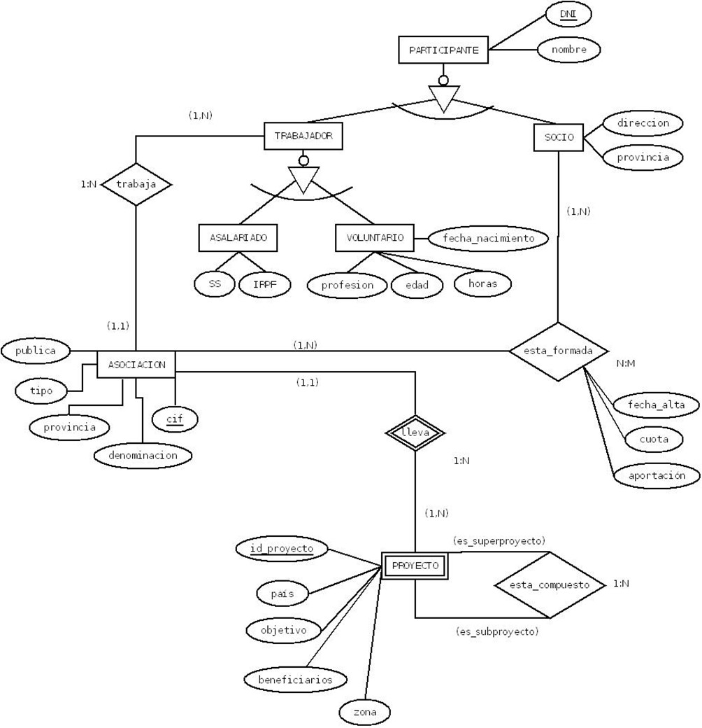
PRINCIPIANTE(dni, nombre)
Clave Primaria {dni}
SOCIO(direccion, provincia, dniSocio)
Clave Primaria {dniSocio}
Clave Ajena {dniSocio} referencia PRINCIPIANTE(dni)
TRABAJADOR(dniTrabajador)
Clave Primaria {dniTrabajador}
Clave Ajena {dniTrabajador} referencia PRINCIPIANTE(dni)
ASALARIADO(ss, irpf, dniAsalariado)
Clave Primaria {dniAsalariado}
Clave Ajena {dniAsalariado} referencia TRABAJADOR(dniTrabajador)
VOLUNTARIO(fechaNacimiento, edad, horas, profesion, dniVoluntario)
Clave Primaria {dniVoluntario}
Clave Ajena {dniVoluntario} referencia TRABAJADOR(dniTrabajador)

PROYECTO(idProyecto, pais, objetivo, beneficiarios, zona, idProyectoCompuesto)
Clave Primaria {idProyecto}
Clave Ajena {idProyectoCompuesto} referencia PROYECTO(idProyecto)
ASOCIACION(cif, publica, tipo, provincia, denominacion, dniTrabajadorAsociado, idProyectoAsociado)
Clave Primaria {cif}
Clave Ajena {dniTrabajadorAsociado} referencia TRABAJADOR(dniTrabajador)
Clave Ajena {idProyectoAsociado} referencia PROYECTO(idProyecto)
ESTA_FORMADA(fechaAlta, cuota, aportacion, dniSocioFormado, cifAsociacion)
Clave Primaria {dniSocioFormado, cifAsociacion}
Clave Ajena {dniSocioFormado} referencia SOCIO(dniSocio)
Clave Ajena {cifAsociacion} referencia ASOCIACION(cif)

Ejercicio 6
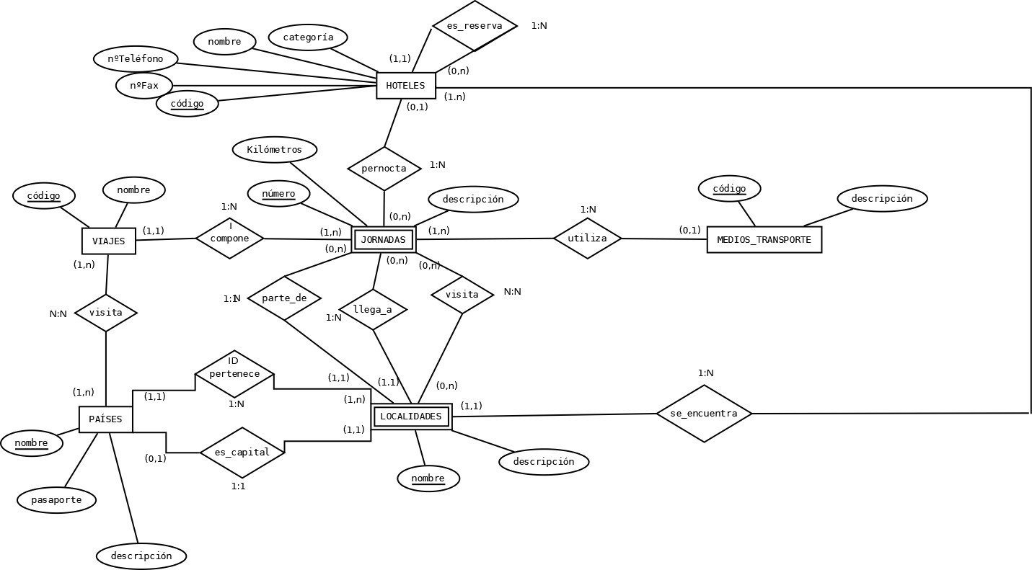

VIAJES(codigo, nombre)
Clave Primaria {codigo}
MEDIOS_TRANSPORTE(codigo, descripcion)
Clave Primaria {codigo}
HOTELES(codigo, nombre, categoria, nºTelefono, nºFax, codigoHotelReserva, nombre, localidad)
Clave Primaria {codigo}
Clave Ajena {codigoHotelReserva} referencia HOTELES(codigo)
Clave Ajena {nombrePais, localidad} referencia LOCALIDADES
VNN {codigoHotelReserva}
PAISES(nombre, descripcion, pasaporte, nombreCapital)
Clave Primaria{nombre}
Clave Ajena {nombreCapital} referencia LOCALIDADES(nombre)
VNN{nombreCapital}
LOCALIDADES(nombrePais, nombre, descripcion)
Clave Primaria {nombrePais, nombre}
Clave Ajena {nombrePais} referencia PAISES(nombre)
VISITAR(nombrePais, codigoViaje)
Clave Primaria {nombrePais, codigoViaje}
Clave Ajena {nombrePais} referencia PAISES(nombre)
Clave Ajena {codigoViaje} referencia VIAJES(codigo)

JORNADAS(codigoViaje, numero, kilometros, descripcion, paisOrigen, localidadOrigen, paisDestino, localidadDestino)
Clave Primaria {codigoViajen numero}
Clave Ajena {codigoViaje} referencia VIAJES(codigo)
Calve Ajena
JORNADAS_LOCALIDADES(codigoViaje, numeroJornada, nombrePais, nombreLocalidad)
Clave Primaria {codigoViaje, numeroJornada, nombrePais, nombreLocalidad}

Ejercicio 7
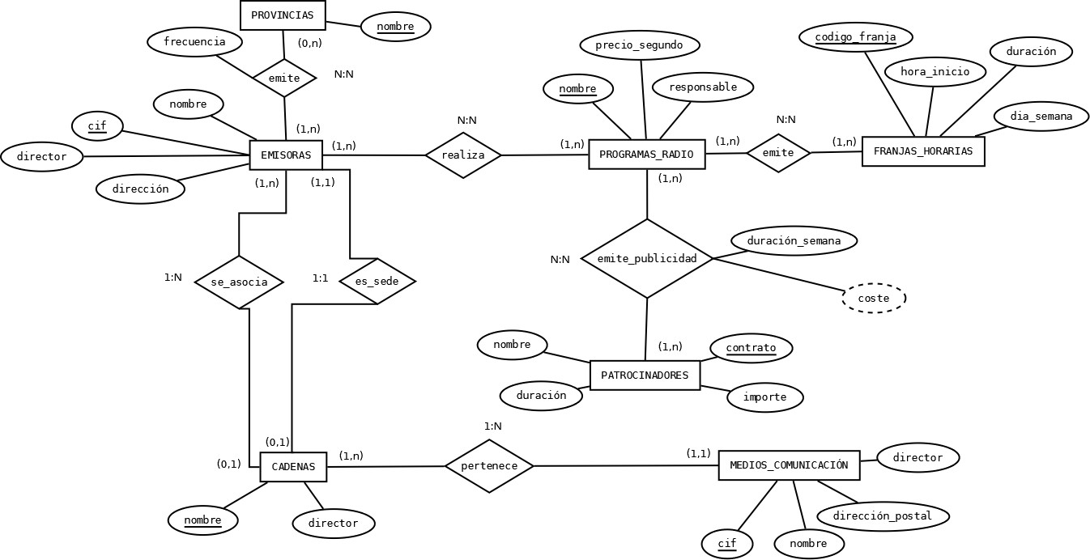
PROVINCIAS (nombre)
Clave Primaria {nombre}
EMISORAS(nombre, cif, director, direccion, nombreCadena)
Clave Primaria {cif}
Clave Ajena {nombreCadena} referencia CADENAS(nombre)
EMITE(nombreProvincia, cifEMisora, frecuencia)
Clave Primaria {nombreProvincia, cifEMisora}
Clave Ajena {nombreProvincia} referencia PROVINCIAS(nombre)
Clave Ajena {cifEmisora} referencia EMISORAS(cif)
CADENAS(nombre, director, cifEmisoras)
Clave Primaria {nombre}
Clave Ajena {cifEmisoras} referencia EMISORAS(cif)
MEDIOS_COMUNICACION(cif, nombre, direccionPostal, director, nombreCadena)
Clave Primaria {cif}
Clave Ajena {nombreCadena} referencia CADENAS(nombre)
PROGRAMAS_RADIO(nombre, precioSegundo, responsable)
Clave Primaria {nombre}
REALIZA(cifEmisora, nombrePrograma)
Clave Primaria {cifEmisora, nombrePrograma}
Clave Ajena {cifEmisora} referencia EMISORAS(cif)
Clave Ajena {nombrePrograma} referencia PROGRAMAS_RADIO(nombre)
FRANJAS_HORARIAS (codigoFranja, horaInicio, duracion, diaSemana)
Clave Primaria {codigoFranja}

EMITE2(nombrePrograma, codigoFranjaHoraria)
Clave Primaria {nombrePrograma, codigoFranjaHoraria}
Clave Ajena {nombrePrograma} referencia PROGRAMAS_RADIO(nombre)
Clave Ajena {codigoFranjaHoraria} referencia FRANJAS_HORARIAS(codigoFranja)
PATROCINADORES(nombre, contrato, duracion, importe)
Clave Primaria {contrato}
EMITE_PUBLICIDAD(duracionSemana, nombrePrograma, contratoPatrocinador)
Clave Primaria{nombrePrograma, contratoPatrocinador}
Clave Ajena {nombrePrograma} referencia PROGRAMAS_RADIO(nombre)
Clave Ajena {contratoPatrocinador} referencia PATROCINADORES(contrato)

